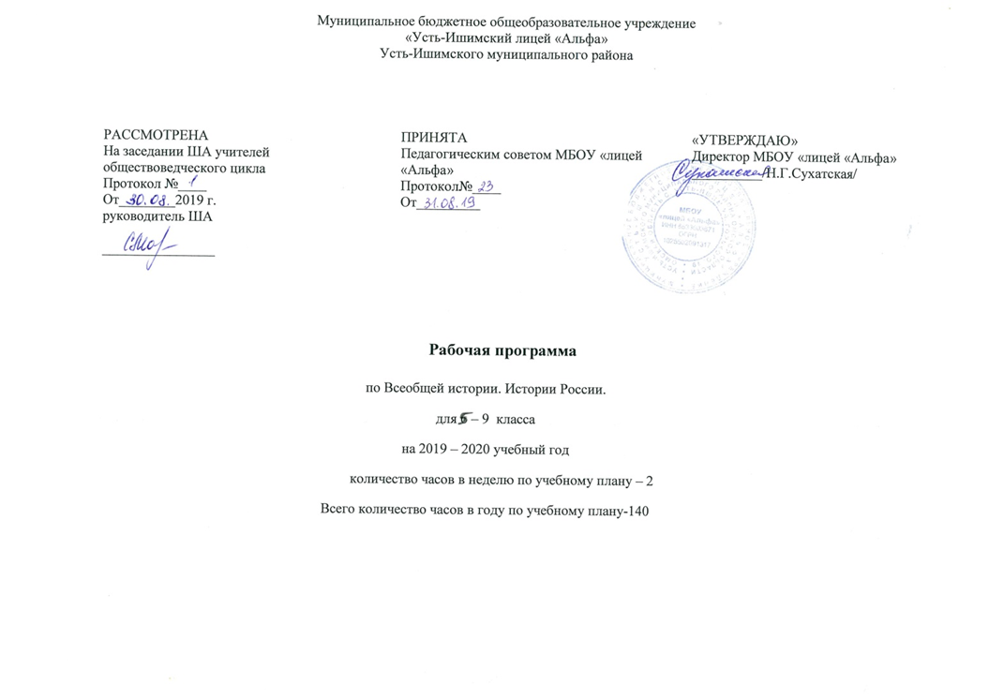
Аннотация к рабочей программе по учебному предмету
История
Для 5-9 классов

Рабочие программы по учебному предмету «История» составлены в соответствии с требованиями Концепции нового учебно-методического комплекса по отечественной истории и Историко-культурного стандарта, а также Федерального государственного образовательного стандарта основного общего образования, примерной программы по истории и авторских программ А. А. Вигасин, Г. И. Годер («История Древнего мира»), Н. И. Шевченко ( «История Средних веков»), А. Я. Юдовская, Л. М. Ванюшкина («Новая история. 1500—1800», «Новая история. 1800—1900»), А. О. Сороко-Цюпа, О. Ю. Стрелова («Всеобщая история. Новейшая история зарубежных стран»), Данилов А. А.
(рабочая программа и тематическое планирование курса «История России»).
Предметная линия учебников А. А. Вигасина — О. С. Сороко-Цюпы. 5—9 классы : пособие для учителей общеобразоват. организаций / [А. А. Вигасин, Г. И. Годер, Н. И. Шевченко и др.]. — 2-е изд., дораб.— М.: Просвещение, 2014.
История России. 6—9 классы (основная школа) : учеб. пособие для общеобразоват. организаций /А. А. Данилов, О. Н. Журавлева, И. Е. Барыкина. — М. : Просвещение, 2016.
Цель программы:
формирование у учащихся исторического мышления как основы гражданской идентичности ценностно-ориентированной личности.
Основные задачи:
— формирование у молодого поколения ориентиров для гражданской, этнонациональной, социальной, культурной самоидентификации в окружающем мире;
— овладение учащимися знаниями об основных этапах развития человеческого общества с древности до наших дней в социальной, экономической, политической, духовной и нравственной сферах при особом внимании к месту и роли России во всемирно-историческом процессе;
— воспитание учащихся в духе патриотизма, уважения к своему Отечеству -многонациональному Российскому государству в соответствии с идеями взаимопонимания, толерантности и мира между людьми и народами, в духе демократических ценностей современного общества;
— развитие у учащихся способности анализировать содержащуюся в различных источниках информацию о событиях и явлениях прошлого и настоящего, руководствуясь принципом историзма, в их динамике, взаимосвязи и взаимообусловленности; — формирование у школьников умений применять исторические знания для осмысления сущности современных общественных явлений, в общении с другими людьми в современном поликультурном, полиэтничном и многоконфессиональном обществе.

Рабочие программы предполагают изучение курсов всеобщей истории и истории России в 5—9 классах общеобразовательной школы. Содержание программ соответствует требованиям к структуре, результатам освоения основных общеобразовательных программ Федерального государственного образовательного стандарта основного общего образования, конкретизирует основные положения его Фундаментального ядра. Программы по всеобщей истории определяют инвариантную (обязательную) часть учебного курса для 5—9 классов.
Общее содержание обучения истории представлено в программе следующим образом:
«История Древнего мира» (5 класс),
«История Средних веков», «История России»(6 класс),
«История Нового времени», «История России» (7-9 классы).
Определяется последовательность изучения тем и разделов учебного предмета с учётом внутрипредметных и межпредметных связей, возрастных особенностей учащихся.

Место предмета в учебном плане.
На изучение истории в каждом классе отводится 2 часа в неделю. В 5-8 классе – 280 часов (35 учебных недель), в 9 классе – 68 часов (34 учебных недели).
Программы обеспечивают реализацию единой концепции исторического образования, при этом учитывают возможности для вариативного построения курсов истории.

Рабочая программа включает в себя:
Планируемые результаты освоения учебного предмета, курса (личностные, метапредметные, предметные);
Содержание учебного предмета, курса;
Тематическое планирование с указанием количества часов, отводимых на освоение каждой темы.

